Arbeitsblatt: Grafikanalyse
Arbeitsauftrag 1: Sehen Sie sich die Nährwerttabelle an und versuchen Sie, ähnliche Werte in größere Gruppen zusammenzufassen, indem Sie die auf der Grafik vorgegebenen Kategorien (Kalorien, Fett, Kohlenhydrate und Proteine) nutzen.
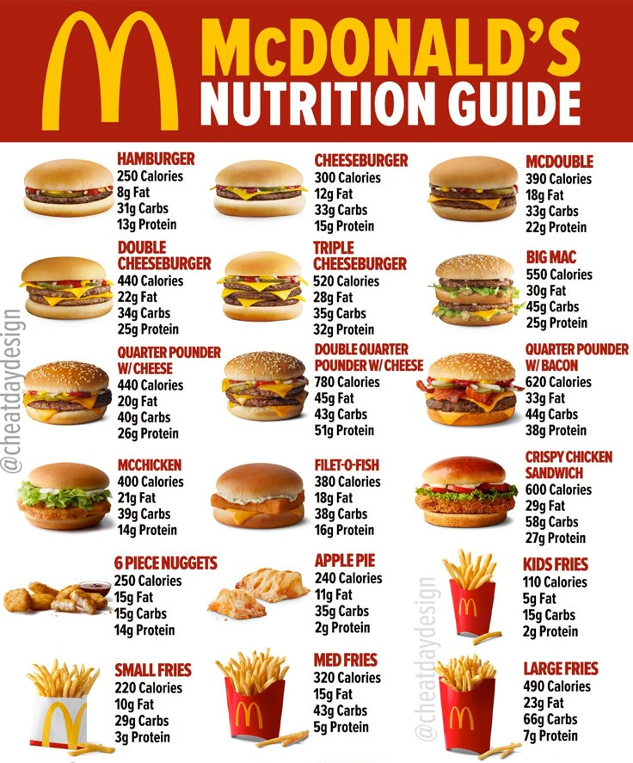

Kategorie | Niedrig | Mittel | Hoch
Kalorien | ca. 100–250 kcal: Kids Fries, Hash Brown, Apple Pie | ca. 300–450 kcal: Hamburger, Cheeseburger, McChicken, McMuffin | ab ca. 460 kcal: Big Mac, Large Fries, McFlurry, Hotcakes
Fett | ca. 5–10 g: Kids Fries, Vanilla Cone, Hash Brown | ca. 11–20 g: Hamburger, Cheeseburger, Apple Pie, McChicken | ab ca. 21 g: Double Cheeseburger, Big Mac, Large Fries, Hotcakes
Kohlenhydrate | ca. 15–30 g: Kids Fries, Hash Brown, Hamburger | ca. 31–45 g: Cheeseburger, McChicken, Big Mac | ab ca. 46 g: Crispy Chicken Sandwich, McFlurry, Hotcakes
Proteine | ca. 2–10 g: Kids Fries, Apple Pie, Fries, Vanilla Cone | ca. 11–20 g: Hamburger, Cheeseburger, McChicken, McMuffin | ab ca. 21 g: Big Mac, Double Cheeseburger, Quarter Pounder

Arbeitsauftrag 2: Untersuchen Sie die folgende Infografik und überprüfen Sie, ob folgende Aussagen durch die Grafik tatsächlich gedeckt sind:
- Die Grafik beweist eindeutig, seit 2016 hat die Nutzung aller sozialen Medien stetig zugenommen. Falsch, nicht alle Plattformen steigen

- Anhand der Grafik kann abgelesen werden, dass WhatsApp seit 2020 immer die meistgenutzte Plattform der Jugendlichen gewesen ist. Richtig, WhatsApp war immer auf Platz 1, in 2020 mit Youtube gemeinsam

- Es wird mit Hilfe der Studie gezeigt, die Häufigkeit der Nutzung der Plattformen hänge vom Geschlecht ab. Falsch, prozentual ist es immer recht ähnlich (max 6% unterschied bei YouTube)

- Es gibt keine Plattformen, die nicht im Vergleich zum letzten Jahr User verloren haben. Richtig, alle Plattformen haben User verloren

- Die auf der Grafik auf den ersten sechs Plätzen befindlichen Plattformen sind Plattformen, die vorrangig der Kommunikation unter Jugendlichen dienen.
Falsch, nicht alle dienen der Kommunikation
Arbeitsauftrag 3: Analyse und Verfassen einer Grafikanalyse!
- Notieren Sie sich Stichwörter zu wichtigen Informationen. Nutzen Sie hierzu auch folgende Fragen als Hilfestellung!

- Welche Arten von Grafiken finden sich auf der Infografik? Infografik, Balken und Zeitverläufe
- Welche Werte fallen besonders auf? Teams erst ab 2025, TikTok starker Aufschwung
- Welche Werte sind besonders hoch bzw. niedrig? Hoch: Whatsapp; niedrig: Teams
- Gibt es auffällige Anstiege oder Rückgänge? TikTok anstieg; Instagram seit 2021 am Absteigen
- Lassen sich vergangene bzw. zukünftige Trends oder Entwicklungen erkennen? Ja vor allem bei TikTok durch schnellen anstieg
- Gibt es Gemeinsamkeiten zwischen einzelnen Ergebnissen? Alle seit letztem Jahr gesunken
- Können gewisse Informationen in Kategorien zusammengefasst werden? Kommunikation, Unterhaltung/Videos, Fotos und Schule/Arbeit

- Verfassen Sie eine Grafikanalyse, die ca. 180 Wörter umfasst! Nutzen Sie zur Unterstützung die zuvor ausgearbeiteten Fragen, das Handout sowie die Prinzipien der Grafikbeschreibung.

Grafikanalyse
Die vorliegende Infografik zeigt die Nutzung verschiedener Social-Media-Plattformen von Jugendlichen in Österreich. Sie besteht aus Balken und Zeitverläufen und stellt die Entwicklung der Plattformen über mehrere Jahre dar.
Besonders auffällig ist, dass Microsoft Teams erst ab 2025 in der Grafik vorkommt. Außerdem zeigt TikTok einen starken Aufschwung. Den höchsten Wert erreicht WhatsApp, während Microsoft Teams den niedrigsten Wert der wichtigsten Plattformen aufweist.
Bei den Entwicklungen fallen vor allem TikTok und Instagram auf. TikTok ist in den letzten Jahren deutlich beliebter geworden. Instagram hingegen befindet sich seit 2021 im Abwärtstrend. Dadurch lassen sich auch vergangene Entwicklungen erkennen und mögliche Trends für die Zukunft vermuten.
Eine Gemeinsamkeit der Ergebnisse ist, dass alle dargestellten Plattformen im Vergleich zum letzten Jahr gesunken sind. Die Plattformen lassen sich außerdem in verschiedene Kategorien einteilen: Kommunikation, Unterhaltung und Videos, Fotos sowie Schule und Arbeit.
Insgesamt zeigt die Grafik, dass sich die Beliebtheit von Social-Media-Plattformen bei Jugendlichen im Laufe der Zeit deutlich verändert.

